**二、概念解读与热点问题**

**（一）概念解读**

1.热岛效应

是指城市中心区域的气温明显高于外围郊区气温的现象。在近地面等温线分布图上看，城市中心区域等温线呈现一圈圈闭合的圆，从远郊地区到城市边缘地区气温陡然升高，就像一座温暖的岛屿高耸在凉爽的海洋中一样，故被形象地称为“城市热岛”。热岛效应引起的高温和近地面辐合气流带来的污染物聚集影响人们的身心健康，此外热岛效应还容易引发雨岛效应。

2.暗岛效应

城市中低矮建筑的日照常常会受到高大建筑的遮挡此外，由于城市中人类生产活动较为频繁，空气中污染物质较多，凝结核也较多，故云雾多，大气透明度减小，太阳辐射被大大削弱，这种市区太阳辐射低于郊区的现象被形象地称为“暗岛效应”。暗岛效应常表现为大气透明度低，空气污染严重，威胁着人们的身体健康。

3.雨岛效应

由于城市热岛效应的影响，中心城区气温较高，更易出现空气对流现象；城市内高大的建筑物对空气的流动具有阻滞作用，也可能引起气流的上升运动；加之城市上空的凝结核也较多，这些因素叠加，使得城市内部降水可能增多的现象被称为“雨岛效应”。在雨季时，雨岛效应常加剧城市暴雨发生的频率，进而引发城市内涝。

4.干岛效应

由于城市下垫面多为不易透水的水泥、柏油地面，降雨后，雨水往往快速地通过发达的城市排水管网排走，没有充足的时间下渗到土壤中。在不降雨的时候，由于缺少土壤和绿地的持续蒸发和蒸腾作用对空气进行“加湿”，使得城市内空气中的水汽含量偏低，空气偏干燥，形成“干岛效应”。干岛效应表现为空气干燥，蒸发减少，因此由蒸发带走的潜热减少，从而加剧了城市热岛效应。

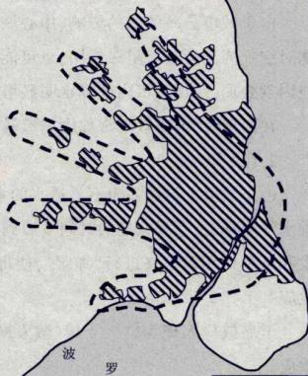5.“楔形绿地”规划

楔形绿地是从郊区嵌入城市内部的绿地，因绿地形态像一个“楔子”，故被称为“楔形绿地” 。诸多城市规划理论中，著名的“田园城市”规划理论以“城乡一体”为核心思想，客观上为缓解城市“热岛效应”和“暗岛效应”所带来的各种负面影响发挥了重大的作用。很多城市的规划风格既体现“田园城市”规划理论又别具一格。如丹麦首都哥本哈根受“田园城市”规划理论的影响所做出的保留“手指”间楔形绿地的“手指规划”。

**（二）热点问题与热点区域**

1．“三个支撑带”、“四大板块”组合

“三个支撑带”：京津冀协同发展、长江眼线经济带、“一带一路”倡议；

“四大板块”：西部开发、东北振兴、中部崛起和东部率先发展。

2．中国经济发展的关键战略：经济转型与产业结构调整、加快城乡一体化推进城市化、新型城镇化、加快第三产业发展。

3.乡村振兴、两山论。

4.生态环境修复和污染防治。

**提升练习**

为缓解城市环境问题，北京市和南京市各规划建设5条“通风廊道”。图（ A）为北京和南京1月、7月风向玫瑰图,图（B）为南京市“通风廊道”规划示意图。读下图，完成下列小题。

|  |  |
| --- | --- |
|  |  |

1.两地1月最大风频风向差异明显的直接原因是

A. 海陆分布 B. 纬度位置 C. 地形阻挡 D. 地转偏向力

2.为保证治污效果，北京的“通风廊道”应规划为

A. 南北走向 B. 东西走向 C. 放射状 D. 环形式

3.下列关于南京市“通风廊道”规划目的说法不正确的是

A. 多为东北—西南走向，与1月最大风频一致，有利于冬季雾霾的扩散  
B. 南京市的“通风廊道”沿途多绿地、水域，有利于形成五个景观大道  
C. 形成“狭管效应”加大风速，提升空气流动性，起到净化城区空气的作用  
D. 利于城市热量的散发，起到缓解热岛效应的作用

热岛强度是指中心城区与郊区气温差值，单位为摄氏度，数值越大，热岛强度越大。兰州市区位于黄河河谷，近年来其城市建设速度和扩展速度迅猛，城市化水平持续上升，热岛效应逐渐增强。读图“兰州市某日热岛强度变化统计图”，完成下列小题。

4.据图，该日兰州热岛效应的时间变化规律有

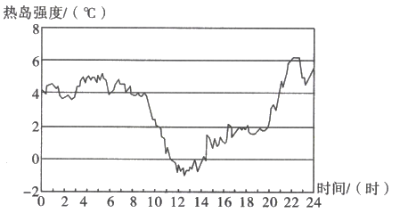①夜间强，白昼弱

②子夜前后较强，正午前后较弱

③中心城区的“冷岛”效应持续约3小时

④日波动变化明显，与气温高低成反比

A. ①②③ B. ①②④

C. ①③④ D. ②③④

5.下列关于兰州热岛效应季节变化特点及原因的分析，正确的是

A. 夏强冬弱——夏季获取太阳光热多，吸热增温明显  
 B. 夏强冬弱——冬季受冷气团控制时间长，天气稳定  
 C. 冬强夏弱——冬季正值供暖期，城区排放废热更多  
 D. 冬强夏弱——地处黄河河谷地形，不利于城区散热

6.兰州市由于近年来城市化水平持续上升，热岛效应逐渐增强。为缓解热岛效应，兰州市政府相关部门目前可采取的合理措施是

A. 使用新型节能建筑材料，建筑物表面深色化  
 B. 市区内道路提倡推广渗透性的地面铺装材料  
 C. 改善城市下垫面热力属性，减少城区热容量  
 D. 引导中心城区产业人口外迁，推行逆城市化

7.阅读图文资料，完成下列要求。

  城市通风走廊能够提升城市的空气流动性，缓解热岛效应，改善人体舒适度，降低建筑物能耗。近年来，我国许多城市将城市通风走廊纳入城市规划中并加以实施。下图为贵阳市花溪区（位于贵阳市南部）南部组团一级通风走廊剖面示意图。

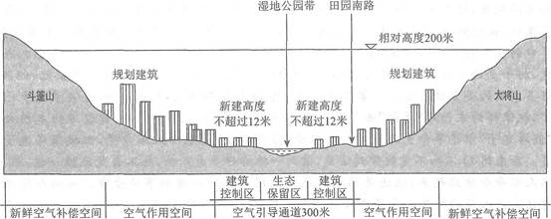

1. 推断花溪区南部组团一级通风走廊的基本走向，并阐述推断理由。
2. 分析花溪区将交通主干道及两侧绿化带等区域作为通风走廊用地的主要原因。
3. 简述花溪区南部组团新鲜空气补偿空间布局于山坡上的目的及原因。
4. 说明花溪区南部组团建筑物的高度随地势变化而变化的原因。
5. 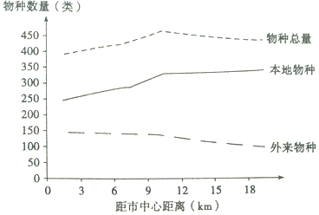阅读图文材料，完成下列要求。  
    城市生物多样性分布格局由自然生态环境和城市化过程所决定。在城市规划和建设过程中，存在本地物种多样性降低、外来物种多样性增加等一系列问题。一般认为，城市中不同功能区之间用地类型、性质、面积等存在差异，造成城市生态景观呈现破碎化，而植物和动物的生态活动范围也存在差异，从而出现了城市植物多样性远大于动物多样性的特征。研究发现，在城市土地利用转变较为剧烈的近郊区，其生物多样性不仅高于城市中心区域，而且显著大于当地的自然生态系统。如图为我国东部某城市物种种类数量统计图。  
   （1）分析在城市化过程中城市内部本地物种多样性降低的原因。
6. 解释城市中植物多样性远大于动物多样性的原因。

（3）推测城市近郊区生物多样性较高的原因。

**提升练习答案**

1-6 DABACB

7.（1）方向：东北——西南走向。理由：贵阳市位于云贵高原上，地处我国西南地区，冬季盛行东北季风，夏季盛行西南季风，故通风走廊的基本方向为东北——西南走向。  
（2）交通主干道地面平坦，线路平直，空气流通性好；交通主干道两侧绿化带等区域植被覆盖率高，蒸发与蒸腾量大，对城外吹来的空气有净化、增湿、降温的作用。  
（3）目的：为了获得新鲜、凉爽、湿润的空气。原因：花溪区位于山谷地带，受气温昼夜变化的影响，夜晚两侧山坡空气降温快，冷却下沉，形成山风；新鲜、湿润、凉爽的山风从山上吹到市区，可补充市区通风走廊新鲜空气的不足，故将新鲜空气补偿空间布局于山坡上。  
​（4）地势最低的区域是通风走廊的中心地带——空气引导通道，为了防止建筑物对流动空气造成阻挡，故而严格控制建筑物的高度；随着距离空气引导通道的渐远，建筑物高度不断上升，是为了提高建筑用地的利用率。  
8.（1）人类活动强度的增加，局地气候（光照、气温、湿度、空气质量等）、土壤等环境改变，本地物种无法适应生存；城市规划和建设过程中，追求美学观赏性（统一标准绿化等），造成本地物种减少；城市建设以及引进外来物种，侵占本地物种生存空间。   
（2）城市生态景观呈现破碎化；植物的生态活动范围较窄，在破碎的生态环境中生存能力强；动物的生态活动范围大，破碎化的生态景观阻隔其活动，其生存需求难以满足；城市建设过程中，人为引进外来物种以植物为主。   
（3）近郊区受城市和自然环境双重影响，近郊区的城市土地利用类型更加多样，为生物提供了多样的生存环境，外来物种和本地物种并存现象明显（外来物种与本地物种种类均较多）。